**TW-HJ522水力循环澄清池**

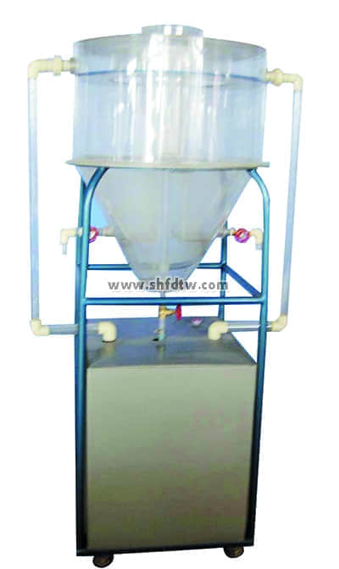

设备特点：

1.设备布局合理、美观，结构清晰，整体感强。

2.澄清池为透明有机玻璃制造，可观察污水在各腔室内的反应情况。

实验目的：

1．了解水力循环澄清池的构造和工作原理。

2．通过观察矾花和悬浮层的形成，进一步明确悬浮层的作用和特点。

3．熟悉水力循环澄清池运行的操作方法。

主要配置：

有机玻璃水力循环澄清池、PVC水箱、不锈钢进水泵、转子流量计、中心导流调节器、进水喷嘴、污泥导流器、污泥斗、排泥阀、出水平衡槽、不锈钢台架、排水管、防污电器控制箱、配套连接管阀。

技术参数：

1．环境温度：5℃~40℃、配电：220V，370W。

2．澄清池：尺寸Φ400×600mm，优质有机玻璃材质。

3．处理量：100L/h，停留时间：1～1.5h。

4．设计进、出水浊度：进水浊度80～100mg/L、出水浊度10～20mg/L。

5．水泵：额定流量1m3/h，功率370W，扬程15m。

6．配水箱：尺寸500×450×500mm，优质PVC材质。

7．框架为304不锈钢材质，结构紧凑，外形美观，操作方便。

8．外形尺寸：1000×500×1600mm，框架为可移动式设计，带脚轮及禁锢脚。